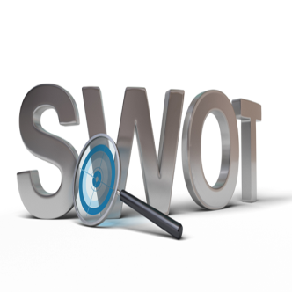
Strengths – silné stránky  (v čem jsem dobrý, co mi jde) | Weaknesses - slabé stránky  (co mi nejde, s čím se trápím) | Opportunities – příležitosti  (v čem mohu být úspěšný, když využiju svých silných stránek) | Threats – hrozby  (co mě může ohrozit, na co sám nemám vliv)

Tabulka pro SWOT analýzu

osobnosti

